**DOM uždaviniai**

1.

Paveikslėlis, kuriame yra žinutė

Automatiškai sugeneruotas aprašymas

Parašykite skriptą, kuris paspaudus mygtuką Click me nudažytų foną atsitiktine spalva. Spalvos kodą parašykite juodame lange. Spalvos aprašomos rgb(37, 150, 190) formatu.

Kodo pavyzdys:  
Paveikslėlis, kuriame yra žinutė

Automatiškai sugeneruotas aprašymas

Paveikslėlis, kuriame yra žinutė

Automatiškai sugeneruotas aprašymas

Atsitiktinių sveikųjų skaičių nuo 0 iki max generavimas:

Paveikslėlis, kuriame yra žinutė

Automatiškai sugeneruotas aprašymas

Sprendimas:  
Paveikslėlis, kuriame yra žinutė

Automatiškai sugeneruotas aprašymas

2.

Paveikslėlis, kuriame yra žinutė

Automatiškai sugeneruotas aprašymas

Parašykite skriptą, kuris didintų (Increase), mažintų(Decrease) skaičių, ir atstatytų į 0 (Reset). Kai skaičius teigiamas spalva – žalia. Kai neigiamas – raudona. Jei nulis – pilka. Spalva turi keistis priklausomai nuo skaičiaus reikšmės. Skaičiaus spalvą keiskite keisdami css klasę, ne patį stilių, kaip pirmoje užduotyje.

Sprendimas:

HTML ir JS

Paveikslėlis, kuriame yra žinutė

Automatiškai sugeneruotas aprašymas

CSS:

Paveikslėlis, kuriame yra žinutė

Automatiškai sugeneruotas aprašymas

3.

Panaudokite objektų masyvą ir iteruojant, naudodami html template, atvaizduokite objektus puslapyje.

Paveikslėlis, kuriame yra žinutė, asmuo, ekrano nuotrauka, pozuojantis

Automatiškai sugeneruotas aprašymas

Paveikslėlis, kuriame yra žinutė

Automatiškai sugeneruotas aprašymas

const reviews = [

    {

        id: 1,

        name: "susan smith",

        job: "web developer",

        img:

            "https://res.cloudinary.com/diqqf3eq2/image/upload/v1586883334/person-1_rfzshl.jpg",

        text:

            "I'm baby meggings twee health goth +1. Bicycle rights tumeric chartreuse before they sold out chambray pop-up. Shaman humblebrag pickled coloring book salvia hoodie, cold-pressed four dollar toast everyday carry",

    },

    {

        id: 2,

        name: "anna johnson",

        job: "web designer",

        img:

            "https://res.cloudinary.com/diqqf3eq2/image/upload/v1586883409/person-2_np9x5l.jpg",

        text:

            "Helvetica artisan kinfolk thundercats lumbersexual blue bottle. Disrupt glossier gastropub deep v vice franzen hell of brooklyn twee enamel pin fashion axe.photo booth jean shorts artisan narwhal.",

    },

    {

        id: 3,

        name: "peter jones",

        job: "intern",

        img:

            "https://res.cloudinary.com/diqqf3eq2/image/upload/v1586883417/person-3_ipa0mj.jpg",

        text:

            "Sriracha literally flexitarian irony, vape marfa unicorn. Glossier tattooed 8-bit, fixie waistcoat offal activated charcoal slow-carb marfa hell of pabst raclette post-ironic jianbing swag.",

    },

    {

        id: 4,

        name: "bill anderson",

        job: "the boss",

        img:

            "https://res.cloudinary.com/diqqf3eq2/image/upload/v1586883423/person-4_t9nxjt.jpg",

text:

"Edison bulb put a bird on it humblebrag, marfa pok pok heirloom fashion axe cray stumptown venmo actually seitan. VHS farm-to-table schlitz, edison bulb pop-up 3 wolf moon tote bag street art shabby chic. ",

    },

];

4.

Tą pačią užduotį atlikite naudodami funkcijas ir duomenis imkite iš API.

API:   
<https://reqres.in/users>

HTML:  
Paveikslėlis, kuriame yra žinutė

Automatiškai sugeneruotas aprašymas

JS:  
Atsiunčiame duomenis iš API serverio:  
Paveikslėlis, kuriame yra žinutė

Automatiškai sugeneruotas aprašymas

Tarkime iš API atkeliavo tokie duomenys:  
Paveikslėlis, kuriame yra žinutė

Automatiškai sugeneruotas aprašymas

Atvaizduojame duomenis puslapyje:

Paveikslėlis, kuriame yra žinutė, monitorius, ekrano nuotrauka, ekranas

Automatiškai sugeneruotas aprašymas

5.

Paveikslėlis, kuriame yra žinutė

Automatiškai sugeneruotas aprašymas

Sprendimas:  
Paveikslėlis, kuriame yra žinutė

Automatiškai sugeneruotas aprašymas

9. Piano

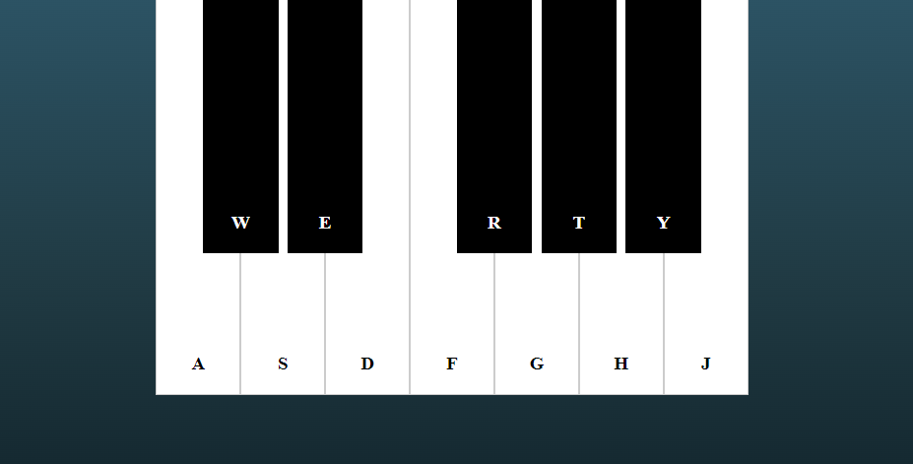

HTML:  
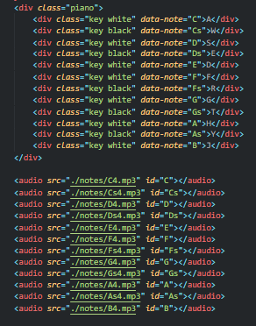

CSS:

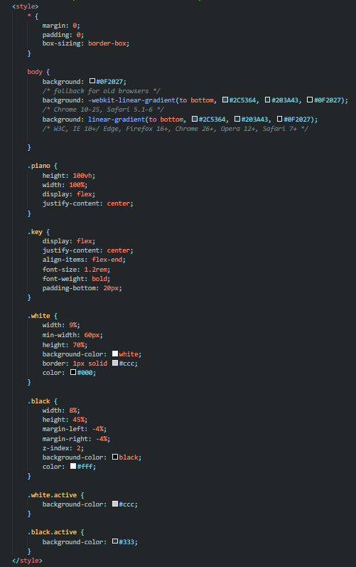

JS:

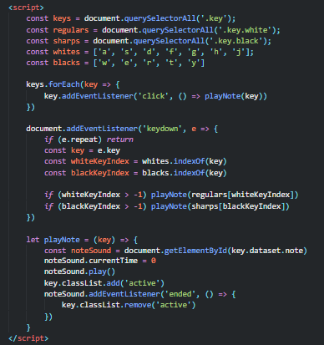

10. Add to cart

Pridėkite iš API prekes, sukurkite mygtukus Add to cart kiekvienai prekei. Paspaudus Add to cart mygtuką skaičiuojasi krepšelio suma.

API:

<https://fakestoreapi.com/>

